**Лабораторная работа № 11**

РАЗРАБОТКА GUI ПРИЛОЖЕНИЯ С ПОМОЩЬЮ ГРАФИЧЕСКИХ БИБЛИОТЕК.

**Вариант 5.**

**Цель работы:** рассмотреть возможности веб-фреймворка Django для построения веб-приложений на языке Python, ознакомиться с понятием ORM и его реализации в данном фреймворке.**Краткая теория**

Django – это веб-фреймворк для Python, основным преимуществом которого является высокая скорость разработки и

«чистая» архитектура проекта. Данный фреймворк является

open-source проектом. Архитектура Django предоставляет возможность быстрого и гибкого масштабирования. Данный

фреймворк несет в себе множество дополнительного функционала «из коробки», такого как аутентификация пользователей,

администрирования контента, панель администратора для работы с базой данных и многое другое.

Для работы с базой данных Django, как и многие другие

веб-фреймворки используют ORM (Object-Relational Mapping).

Это технология, позволяющая связать базы данных с парадигмой ООП. Данная технология позволяет не только не привязываться к определенной базе данных, но и генерировать архитектуру базы данных из написанных классов. В ORM предполагается, что каждая таблица является классом, а каждый атрибут

(поле) класса является атрибутом таблицы. Таким образом,

ORM представляет собой как бы прослойку между БД и ООП.

**Задание.** **Вариант 5.**

Написать веб-приложение погоды с возможностью указания страны и города.

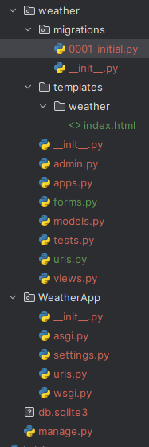

Рис. 1 – Структура приложения

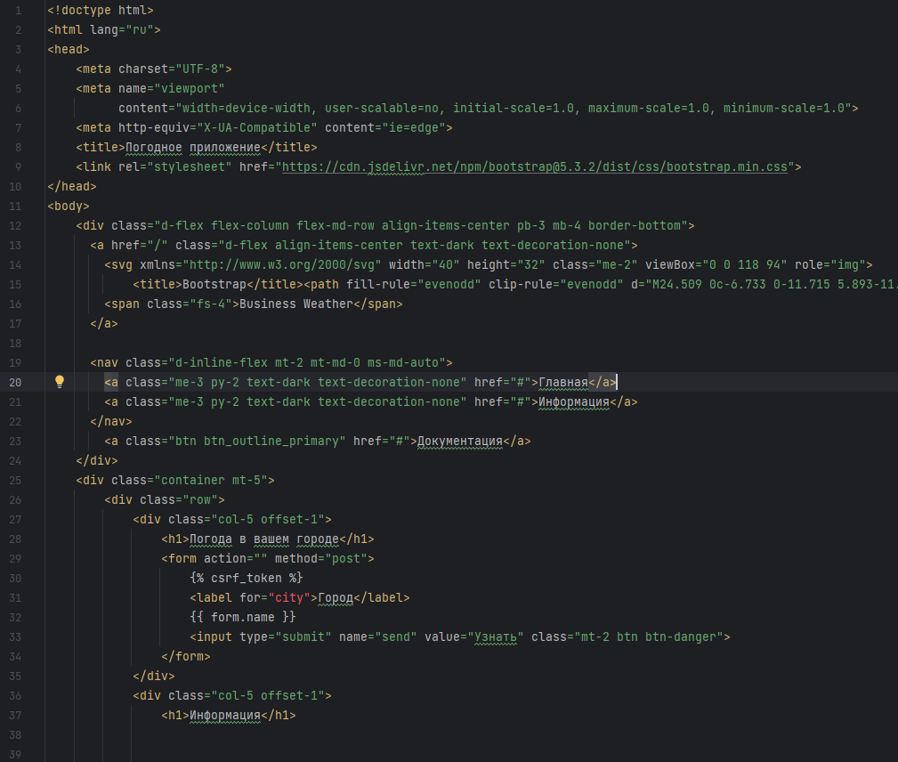

Рис. 2.1 – Код index.html

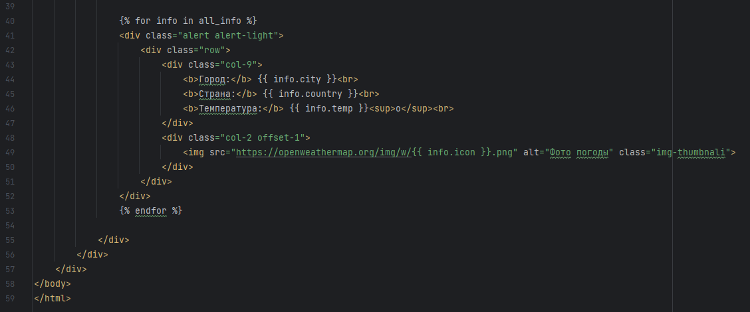

Рис. 2.2 – Код index.html

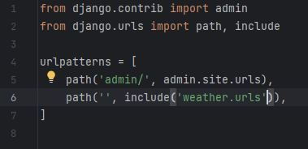

Рис. 3 – Код WeatherApp/urls.py

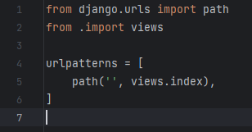

Рис. 4 - Код weather/urls.py

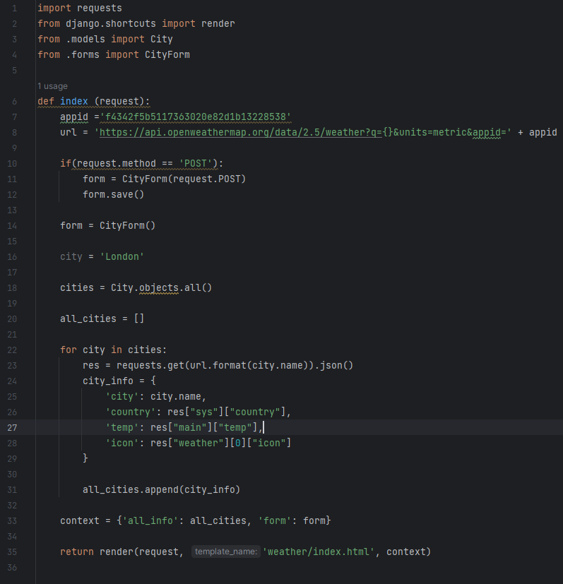

Рис. 5 – Код views.py

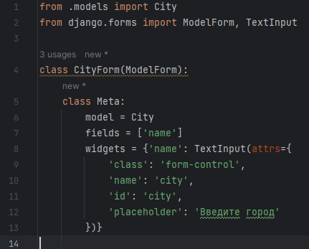

Рис. 6 – Код forms.py

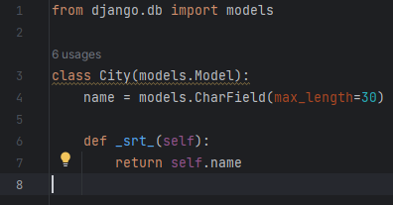

Рис. 7 – Код models.py

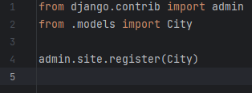

Рис. 8 – Код admin.py

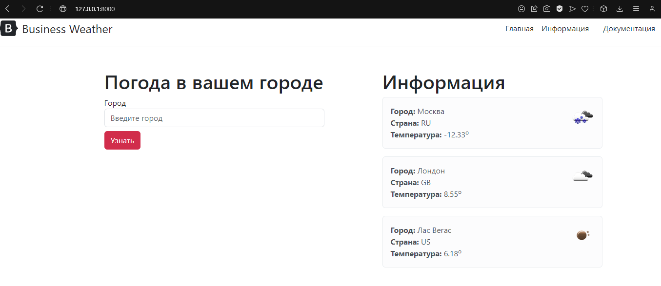

Рис. 9 – Результат работы программы

**Вывод**: в результате проделанной лабораторной работы были изучены возможности веб-фреймворка Django для построения веб-приложений на языке Python, проведено ознакомление с понятием ORM и его реализации в данном фреймворке.

|  |  |
| --- | --- |
| Выполнили | Ивлев С.В. |
| Проверил | Елкин Н.С. |